Отчет по лабораторной работе:

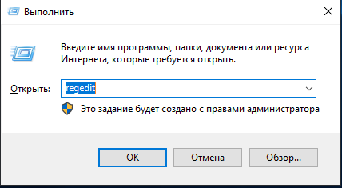

– Создать строковый параметр для программы, которая будет запускаться при автозагрузке компьютера (там чаще всего размещаются вирусы!!!)
Открываем редактор реестра
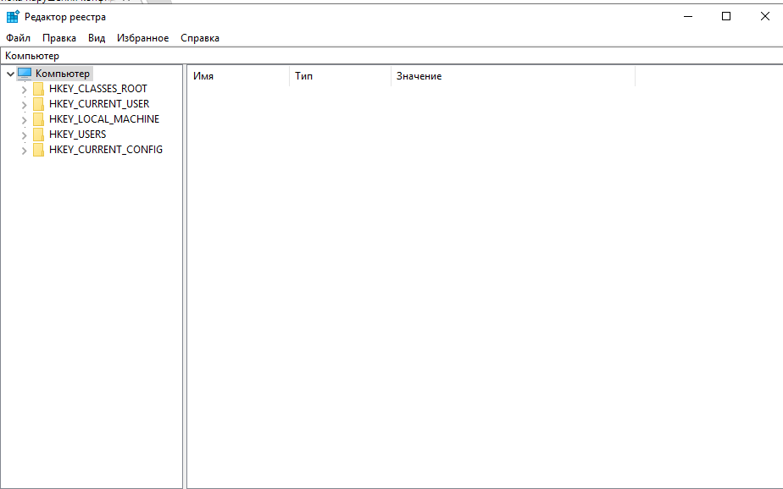
Переходим к HKEY_LOCAL_MACHINE\SOFTWARE\Microsoft\Windows\CurrentVersion\run.

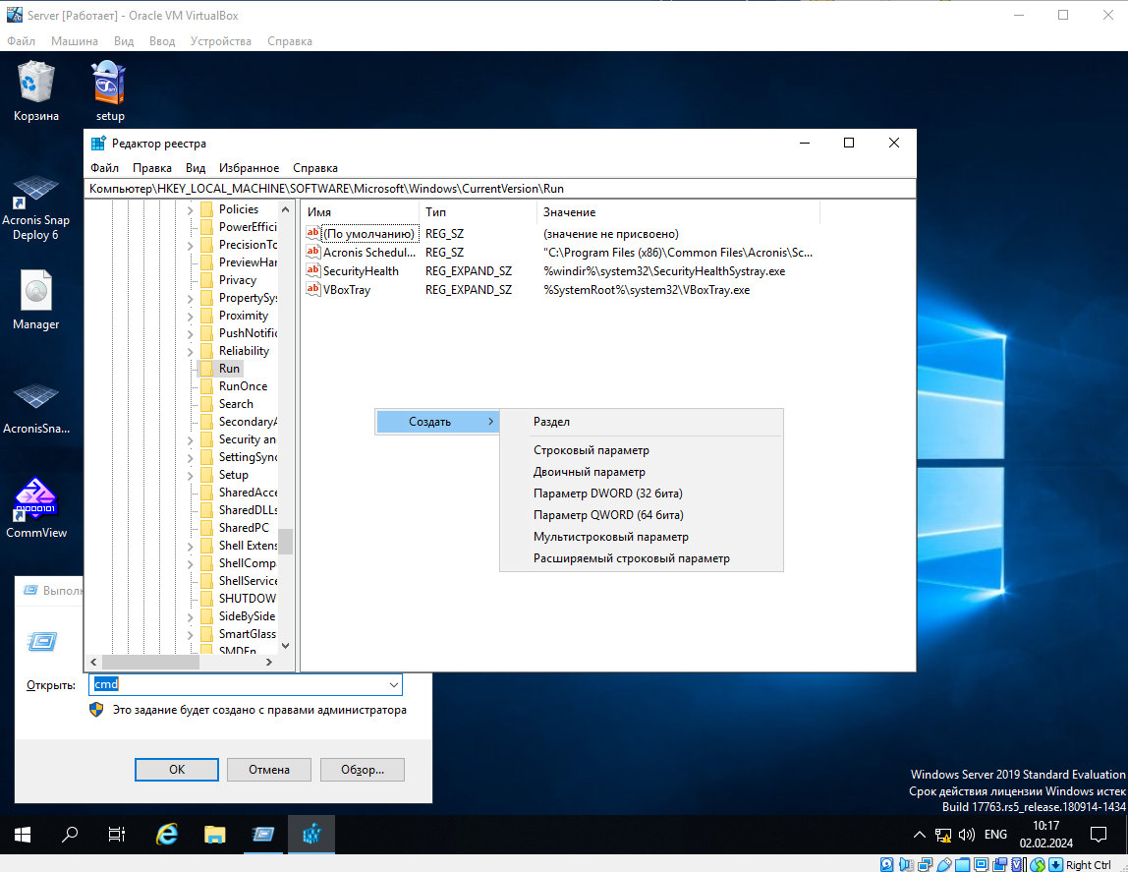
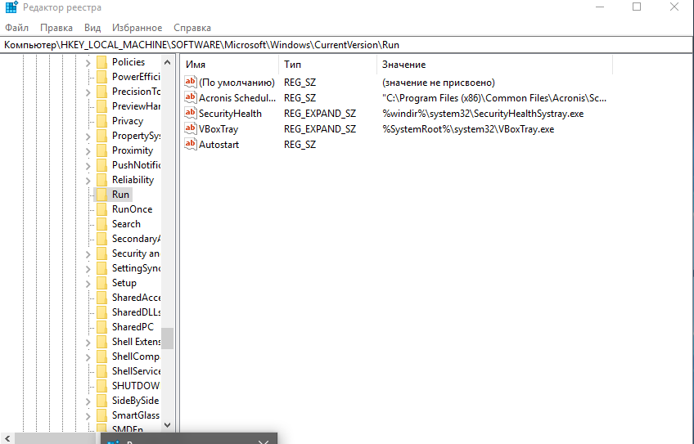
– Далее Строковый параметр, который содержит адрес программы (c:\windows\system32\notepad.exe)
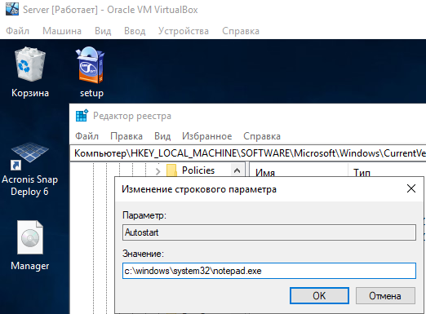
– Проверить загрузке данной программы после перезагрузки.
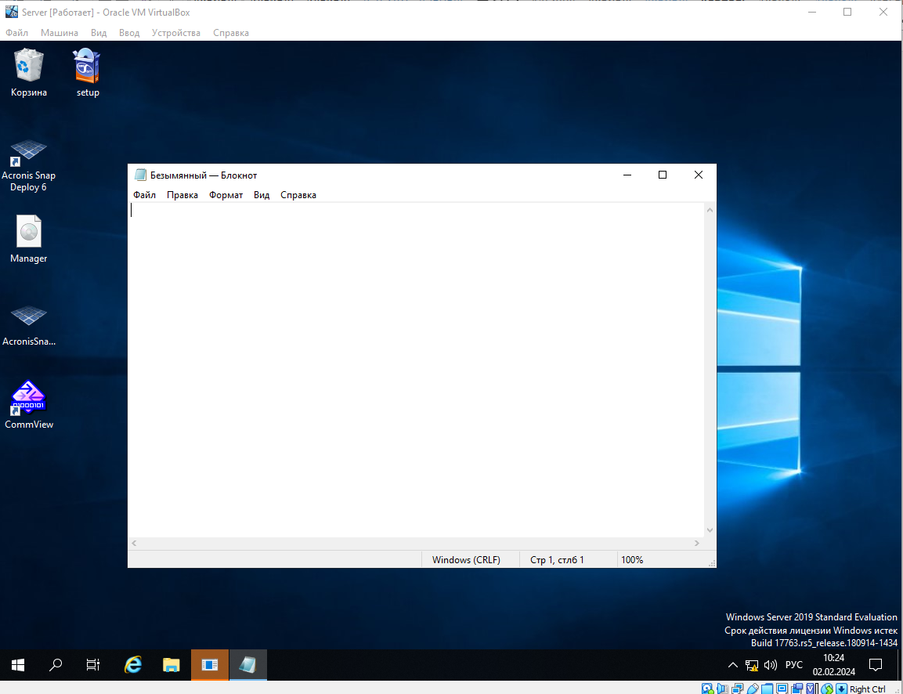
Перезагружаем систему
Программа автоматически запустилась

